**Czym się wyróżnia Lenovo P50 i7 6820 HQ?**

**Jeśli poszukujemy kompaktowego komputera biurowego to Lenovo P50 i7 6820 HQ będzie idealnym wyborem. Zachęcamy do przeczytania artykułu, aby poznać więcej szczegółów i parametrów tego sprzętu.**

**Lenovo P50 i7 6820HQ - Lekki i wydajny laptop**

Podczas pracy biurowej, ważne, aby wyposażyć swoich pracowników w odpowiedni sprzęt. Dzisiaj nie wyobrażamy sobie tego rodzaju pracy bez komputera. [Lenovo P50 i7 6820HQ](https://komputerymarkowe.pl/notebooki/2656-lenovo-thinkpad-p50-core-i7-27ghz-6820hq.html) to laptop w atrakcyjnej cenie o bardzo dobry parametrach. Zapewni ciągłość i wydajność pracy na wysokich obrotach.

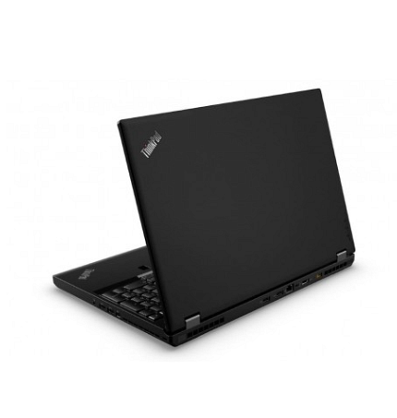

**Parametry Lenovo P50 i7 6820HQ**

Komputer *Lenovo P50 i7 6820HQ* jest wyposażony w 4-rdzeniowy procesor Intel Core i7 2,7Ghz. Pamięć ram to aż 16 GB, co pozwala na pracę na zaawansowanych programach aplikacjach, które mają wyższe wymagania sprzętowe. Karta graficzna to nVidia Quadro. Dysk twardy o pojemności 512 GB. Brak napędu optycznego, ale możemy dokupić dodatkowy jeśli takowy potrzebujemy.

**Oferta sklepu Komputery Markowe**

**Lenovo P50 i7 6820HQ** w ofercie sklepu jest dostępny jako sprzęt używany w pełni sprawnie technicznie. Do sprzętu dołączone jest oryginalny system operacyjny Windows 10. Po zakupie laptop jest objęty 12 miesięczną gwarancją. W komplecie wraz z laptopem znajdziemy zasilacz, gwarancję jakości oraz zainstalowany Windows 10. Zachęcamy do odwiedzenia internetowego sklepu komputery markowe.